
АДМИНИСТРАЦИЯ ЛЕНИНГРАДСКОЙ ОБЛАСТИ
КОМИТЕТ ПО СОХРАНЕНИЮ КУЛЬТУРНОГО НАСЛЕДИЯ ЛЕНИНГРАДСКОЙ ОБЛАСТИ

ПРИКАЗ

«___»_____________2022 г. №____________________
Санкт-Петербург

О внесении изменений в приказ комитета по культуре Ленинградской области от 15 декабря 2017 года № 01-03/17-231 «О включении выявленного объекта культурного наследия «Военно-сиротский дом», расположенного по адресу: Ленинградская область, Выборгский район, город Выборг, улица Крепостная, дом 21, в единый государственный реестр объектов культурного наследия (памятников истории и культуры) народов Российской Федерации,
об утверждении границ территории и установлении предмета охраны
объекта культурного наследия»

В соответствии со статьями 9.2, 20, 33 Федерального закона от 25 июня 2002 года № 73-Ф3 «Об объектах культурного наследия (памятниках истории и культуры) народов Российской Федерации», статьей 4 областного закона Ленинградской области от 25 декабря 2015 года № 140-оз «О государственной охране, сохранении, использовании и популяризации объектов культурного наследия (памятников истории и культуры) народов Российской Федерации», постановлением Правительства Ленинградской области от 21 декабря 2020 года № 839 «Об органах исполнительной власти Ленинградской области в сфере культуры и туризма», приказом Минкультуры России от 13 января 2016 года № 28 «Об утверждении Порядка определения предмета охраны объекта культурного наследия, включенного в единый государственный реестр объектов культурного наследия (памятников истории и культуры) народов Российской Федерации, пунктами 2.1.2, 2.3.7 Положения о комитете по сохранению культурного наследия Ленинградской области, утвержденного постановлением Правительства Ленинградской области от 24 декабря 2020 года № 850, на основании проекта предмета охраны объекта культурного наследия, подготовленного аттестованным Минкультуры России экспертом Куваевой Ю.П., в рамках разработки научно-проектной документации на проведение работ по сохранению объекта культурного наследия, приказываю:

- Внести изменения в приложение 2 к приказу комитета по культуре Ленинградской области от 15 декабря 2017 года № 01-03/17-231 «О включении выявленного объекта культурного наследия «Военно-сиротский дом», расположенного по адресу: Ленинградская область, Выборгский район, город Выборг, улица Крепостная, дом 21, в единый государственный реестр объектов культурного наследия (памятников истории и культуры) народов Российской Федерации, об утверждении границ территории и установлении предмета охраны объекта культурного наследия», изложив его в редакции, согласно приложению 1 к настоящему приказу.
- Отделу по осуществлению полномочий Ленинградской области в сфере объектов культурного наследия обеспечить:
- внесение соответствующих сведений о предмете охраны объекта культурного наследия регионального значения «Военно-сиротский дом» по адресу: Ленинградская область, Выборгский район, город Выборг, улица Крепостная, дом 21 в Единый государственный реестр объектов культурного наследия (памятников истории и культуры) народов Российской Федерации;
- размещение настоящего приказа на официальном сайте комитета по сохранению культурного наследия Ленинградской области в информационно-телекоммуникационной сети «Интернет».
- Контроль за исполнением настоящего приказа возложить на заместителя председателя комитета по сохранению культурного наследия Ленинградской области, осуществляющего полномочия в сфере сохранения, использования, популяризации и государственной охраны объектов культурного наследия.
- Настоящий приказ вступает в силу со дня его официального опубликования.

Заместитель Председателя Правительства Ленинградской области – председатель комитета по сохранению культурного наследия | В.О. Цой

Приложение 1
к приказу комитета по сохранению культурного наследия Ленинградской области
от «____»______________ 2022 года
№_____________________________

ПРЕДМЕТ ОХРАНЫ
объекта культурного наследия регионального значения «Военно-сиротский дом» по адресу: Ленинградская область, Выборгский район, город Выборг, улица Крепостная, дом 21

№  п/п | Виды предмета охраны | Элементы предмета охраны | Фотофиксация
1 | 2 | 3 | 4
- Градостроительные характеристики
1 | Объемно-пространственное и планировочное решение территории: | 1.1.Определенные границы территории объекта культурного наследия;  2.2. Расположение здания на территории объекта культурного наследия;  2.3. Композиционная роль в структуре окружающего природного и культурного ландшафта, в окружающей исторической застройке квартала. | 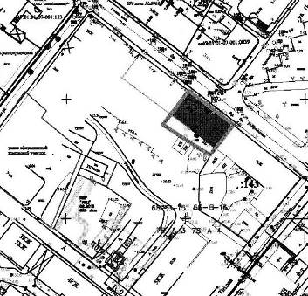
2 | Объемно-пространственное решение здания: | 2.1. Первоначальные плановые габариты (прямоугольная конфигурация) и исторический объем – 5 этажей (2 этажа – первоначальный объем, 3 этажа – надстройка 1960-х гг.);  2.2. Крыша двухскатная, ее конфигурация, габариты, форма, исторические отметки конька и щипца. | 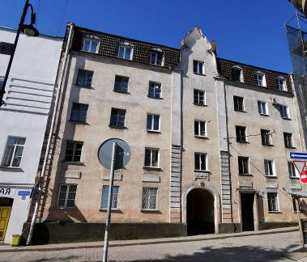  Общий вид здания с востока
- Архитектурно-конструктивные характеристики
3 | Конструктивная система здания: | 3.1. Ленточные бутовые фундаменты, их расположение и конструкции;  3.2. Первоначальные и исторические наружные и внутренние кирпичные стены (красный кирпич), их габариты и расположение;  3.3. Перекрытия:  3.3.1. Коробовый свод арочного сквозного проезда с распалубками;  3.3.2. Плоские междуэтажные перекрытия, их расположение;  3.5. Лестницы и лестничные клетки, их габариты, конфигурации и расположение. | 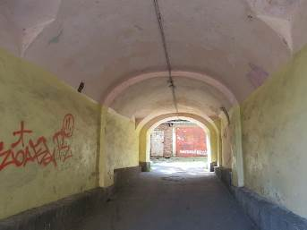  Свод сквозного арочного проезда
4 | Объемно-планировочное решение здания  (планы из технического паспорта): | 4.1. Историческая объемно-планировочная структура:  - плановые габариты и конфигурация здания;  - габариты и конфигурация помещений в капитальных стенах;  - исторические входы;  - расположение оконных и дверных проемов;  - расположение лестничных клеток. | 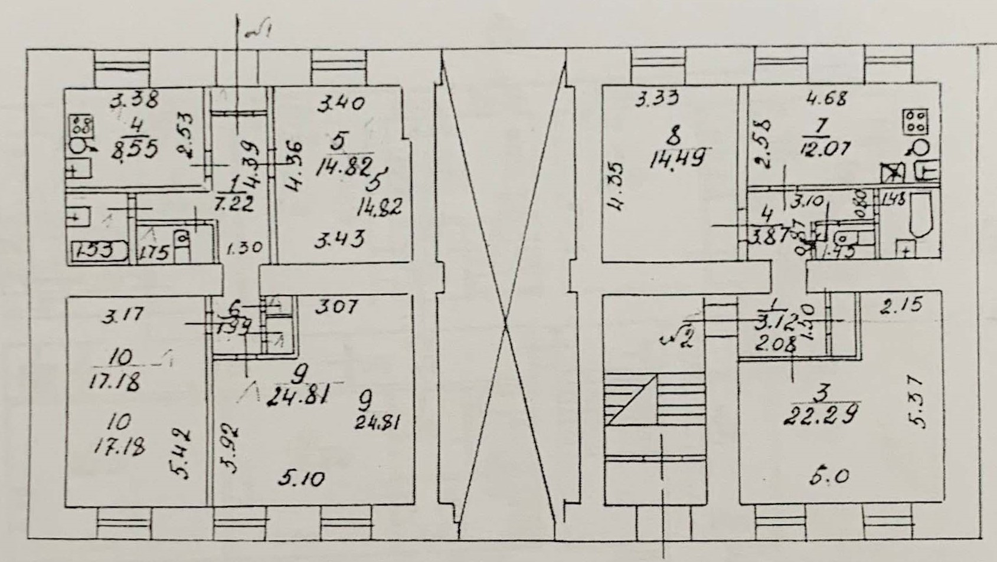  План 1 этажа  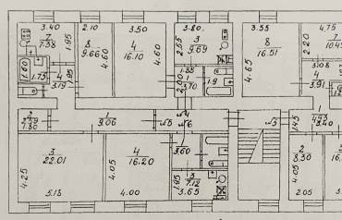  План 2 этажа  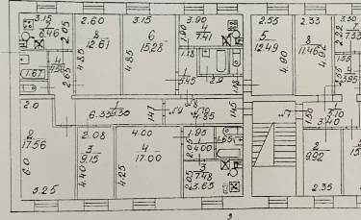  План 3-го этажа  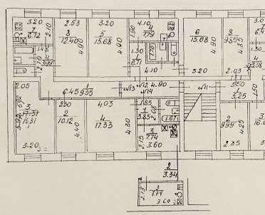  План 4-го этажа  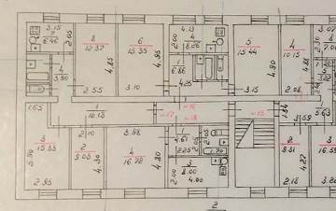  План 5-го этажа
5 | Архитектурно-художественное решение (композиция) фасадов: | 5.1. Архитектурно-художественное решение в классицистических приемах;  5.2. Материал и характер отделки фасадных поверхностей:  - гладкая штукатурка (историческая);  - первоначальный цвет (определяется натурными исследованиями);  5.3. Цоколь, его расположение и высотные отметки:  5.3.1. Лицевой фасад и стены сквозного арочного проезда:  - внутренний слой - валунно-кирпичная кладка;  - наружный слой – бетонный монолитный пояс;  5.3.2. Дворовый фасад:  блоки бурого гранита (частично утрачены);  5.4. Оконные проемы, их расположение, габариты и размеры, конфигурации, исторический рисунок расстекловки;  5.5. Композиционно-архитектурное решение:  5.5.1. Лицевой С-В фасад:  почти симметричной композиции в 7 осей;  фасад композиционно расчленен по горизонтали - на 3 части: центральную в 1 ось, выделенную лопатками, широким арочным проемом сквозного проезда и высоким щипцом упрощенного барочного стиля с одним прямоугольным проемом, и две боковые в 3 оси. 5-ый этаж отделен от нижних этажей карнизом. Прорезан равномерно распределенными прямоугольными оконными проемами; с правой стороны от арочного проема (по 5-ой оси) расположен прямоугольный входной проем. Цоколь низкий, равномерно уменьшается за счет перепада рельефа;  5.5.2. Дворовой Ю-З фасад:  почти симметричной композиции в 8 осей;  фасад композиционно расчленен по горизонтали - на 3 части: центральную в 2 оси, выделенную лопатками и широким арочным проемом сквозного проезда, и две боковые в 3 оси. 5-ый этаж отделен от нижних этажей карнизом;  прорезан равномерно распределенными прямоугольными оконными проемами; с правой стороны от арочного проема по 7-ой оси – прямоугольный наружный вход. Цоколь низкий;  5.6. Декоративное оформление фасадов:  5.6.1.Оформление проемов:  5.6.1.1. Оконные проемы:  - подоконные тяги (лицевой фасады) – кирпичные, оштукатуренные; профиль в виде фасции;  - подоконные тяги (дворовый фасад): кирпичные, гладко оштукатурены; профиль в виде фасции (восстановление);  - проемы 5-го этажа:  обрамление откосов листовым металлом;  над проемами – треугольные сандрики (имитация), выполненные в металле;  - подоконный декоративный фриз (проем 2-го этажа по центральной оси лицевого фасада):  вставка со ступенчатым аркатурным поясом в нижней части и рядом из трех треугольников;  5.6.1.2. Арочные проемы:  -упрощенные кирпичные, оштукатуренные архивольты с замковым камнем, опирающиеся на опорные профилированные полочки и плоские лопатки (лицевой и дворовый фасады – восстановление);  - заглубленные в простенке арки со стороны лицевого фасада решетчатая фрамуга с веерным рисунком, широкий импост и двухстворчатые ворота с геометрическим накладным орнаментом (восстановление);  5.6.1.3. Дверной проем (лицевой фасад):  историческое бетонное монолитное обрамление проема и его откосов;  бетонная входная площадка;  5.6.1.4. Исторический рисунок заполнений проемов:  - Оконные проемы: шестичастный рисунок расстекловки;  - Дверной проем (лицевой фасад):  деревянная двухстворчатая дверь с тремя филенками и остекленной фрамугой (четырехчастный рисунок расстекловки) – восстановление;  5.6.2. Карнизы:  профилированные исторические, трехрядные; материал: кирпич, штукатурка;  5.6.3. Лопатки:  - кирпичные, гладко оштукатуренные рустованные (в уровне первых двух этажей первоначального объема);  -кирпичные, гладко оштукатуренные плоские (в уровне 3-го и 4-го этажей надстроенного объема);  5.6.4. Другие элементы:  5.6.4.1. Щипец:  его расположение (лицевой фасад); конфигурация, барочная форма;  металлический шпиль с малым шаром;  - обрамление щипца в виде кирпичной оштукатуренной тяги (тип – фасция);  5.6.4.2. Вставки (лицевой фасад, простенки между 1-ым и 2-ым этажами):  прямоугольные, штукатурные гладкие;  5.6.4.3. Малые металлические флагштоки (2 шт.), их расположение (с обеих сторон от наружного входа на лицевом фасаде) и габариты (один утрачен – восстановление по аналогу сохранившегося);  5.6.4.4. Металлические петли от воротных створок (сквозной арочный проезд). | 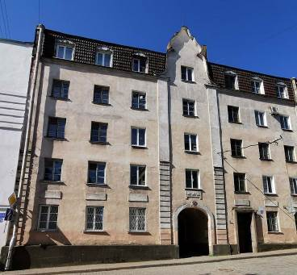  Лицевой С-В фасад  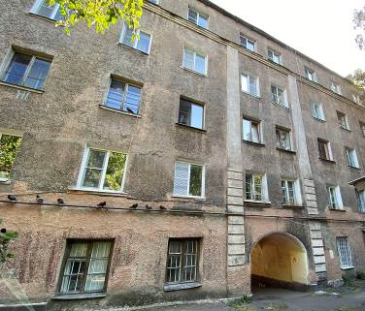  Дворовый Ю-З фасад  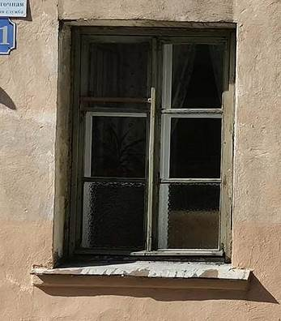  Подоконная тяга (проем 1-го этажа, лицевой фасад)  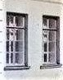  Подоконные тяги (проемы дворового фасада). Фрагмент фото (копия) 1922 г.  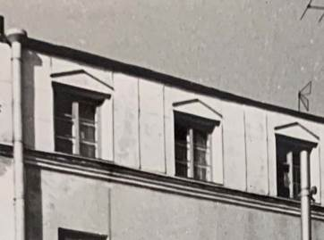  Оформление проемов 5-го этажа (лицевой фасад)  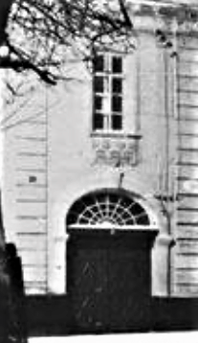  Оформление арочного проема и оконного проема (лицевой фасад). Фрагмент фото (копия) 1930-х гг.  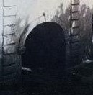  Оформление арочного проема (дворовый фасад). Фрагмент фото (копия) 1922 г.  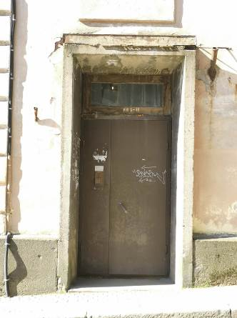  Обрамление дверного проема (лицевой фасад)  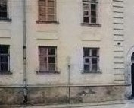  Фрагмент лицевого фасада. Фото (копия) 1922 г.  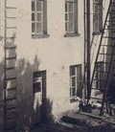  Фрагмент дворового фасада. Фото (копия) 1922 г.  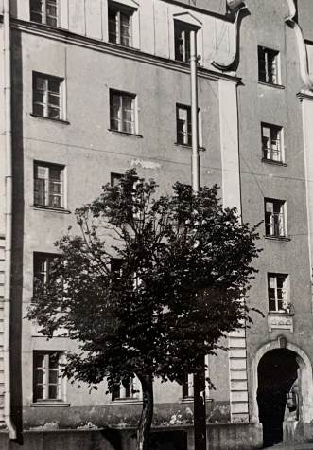  Фрагмент лицевого фасада. Фото (копия) 1982 г.  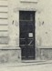  Дверь (лицевой фасад). Фрагмент фото (копия) 1922 г.  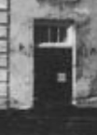  Дверь (лицевой фасад). Фрагмент фото (копия) 1930-х гг.  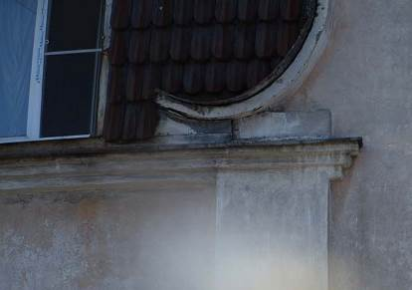  Карниз (лицевой фасад)  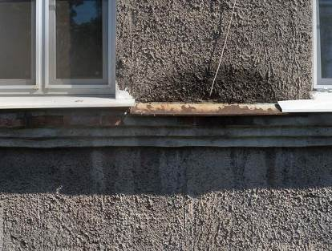  Карниз (дворовый фасад)  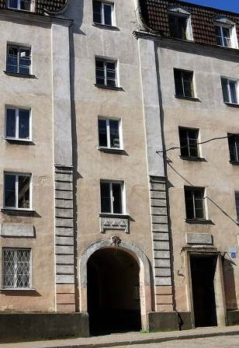  Лопатки (лицевой фасад)  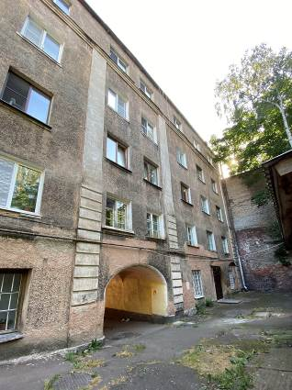  Лопатки (дворовый фасад)  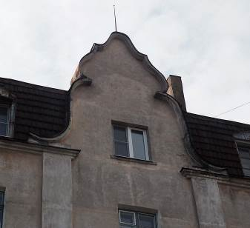  Щипец (лицевой фасад)  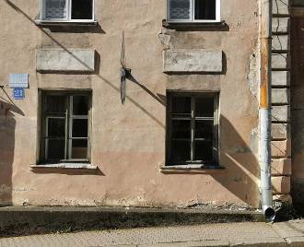  Вставки в простенках между  1-ым и 2-ым этажами (лицевой фасад)  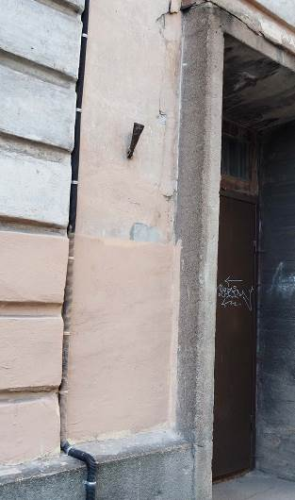  Сохранившийся слева от наружного входа исторический малый флагшток (лицевой фасад)  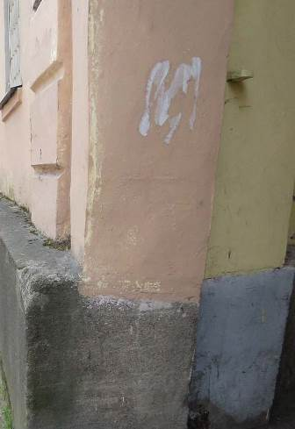  Металлическая петля от воротной створки
6 | Отделка интерьеров: | 6.1. Отделка интерьеров:  6.1.1. Стены: гладкая известковая штукатурка;  6.1.2. Потолки: материал отделки - гладкая штукатурка, цветовое решение (белый цвет);  6.2. Дверные проемы: историческое расположение, формы, габариты, конфигурации.
7 | Крыша: | 7.1. Историческая конфигурация крыши, высотные отметки конька, карнизов, щипца;  7.2. Стропильная система (основная конструктивная схема, материал (дерево);  7.3. Вентиляционные шахты, их расположение, плановые и высотные габариты, материал (кирпич);  7.4. Историческое покрытие кровли, материал – металл. | 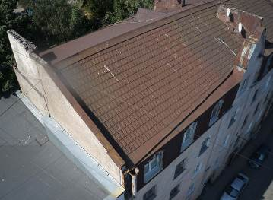  Конфигурация исторической крыши  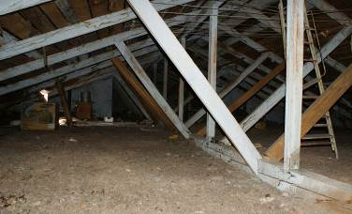  Чердак  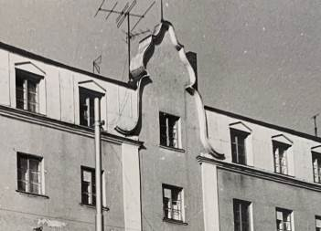  Историческое покрытие надстроенного объема здания. Фрагмент фото (копия) 1982 г.

Предмет охраны может быть уточнен в процессе дополнительных историко-культурных исследований либо при проведении реставрационных работ.

